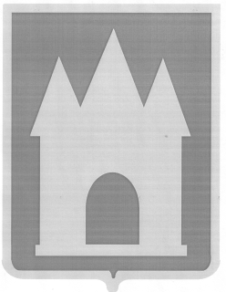
Российская Федерация
Брянская область
Мглинский районный Совет народных депутатов

РЕШЕНИЕ

от 03 декабря 2024 года № 7-34
г. Мглин

О даче согласия на принятие в собственность муниципального образования Мглинский муниципальный район Брянской области имущества, находящегося в государственной
собственности Брянской области

В соответствии со статьей 50 Федерального закона от 06.10.2003 года №131-ФЗ "Об общих принципах организации местного самоуправления в Российской Федерации", с частью 11 статьи 154 Федерального закона от 22.08.2004 года №122-ФЗ «О внесении изменений в законодательные акты Российской Федерации и признании утратившими силу некоторых законодательных актов Российской Федерации в связи с принятием Федеральных законов «О внесении изменений и дополнений в Федеральный закон «Об общих принципах организации законодательных (представительных) и исполнительных органов государственной власти субъектов Российской Федерации» и «Об общих принципах организации местного самоуправления в Российской Федерации», руководствуясь Уставом Мглинского района, Мглинский районный Совет народных депутатов
РЕШИЛ:
1. Дать согласие на принятие в собственность муниципального образования Мглинский муниципальный район Брянской области имущества из государственной собственности Брянской области:
- автобус специальный для перевозки детей, марка ПАЗ 423470-04, 2024 года выпуска, VIN XIM4234EVRS001046, номер двигателя R0222229, номер кузова VIN XIM4234EVRS001046, цвет кузова желтый, ПТС № 164301100257162, выдан 20.09.2024 года ООО «ПАВЛОВСКИЙ АВТОБУСНЫЙ ЗАВОД».
2. Передать движимое имущество в казну муниципального образования Мглинский муниципальный район Брянской области.
3. Комитету по управлению муниципальным имуществом администрации Мглинского района (Горбовой Г.А.) внести соответствующие дополнения в реестр муниципальной собственности Мглинского района.
4. Контроль за исполнением настоящего решения возложить на председателя комитета по управлению муниципальным имуществом администрации Мглинского района Горбову Г.А.
5.Данное решение опубликовать в официальном издании «Муниципальный вестник» и разместить на официальном сайте администрации Мглинского района в сети Интернет (www.mgladm.ru).
6. Данное решение вступает в силу со дня его подписания.

Глава Мглинского района Н.В. Воликова

